АНО ДПО ФЕДЕРАЛЬНЫЙ ЦЕНТР НЕПРЕРЫВНОГО ОБРАЗОВАНИЯ И ПРОСВЕЩЕНИЯ «ЗНАНИЕ»
Календарный план выездных мероприятий 2022 г.

 | ЯНВАРЬ
 |  | январь | «Курсы подготовки профсоюзных кадров и актива I – II ступень» |  | Очные – дистанционные курсы
 | ФЕВРАЛЬ
 |  | февраль | «Курсы подготовки профсоюзных кадров и актива I – II ступень» |  | Очные – дистанционные курсы
 | МАРТ
 |  | 04-09 марта | «Профсоюзный менеджмент и маркетинг. Тренды и практические инструменты.  Цифровая трансформация 21 века» | Дмитриев Алексей руководитель компании ООО «Агентство Домовой и партнеры», партнер Федерации независимых профсоюзов России (ФНПР)  Богданов Дмитрий – председатель комиссии в Общественном Совете федерального агентства Ростуризм, бизнес-консультант  Шкляр Татьяна - к.э.н., доцент, кафедры «Маркетинга» РЭУ им. Г.В.Плеханова психолог – консультант с многолетним стажем, бизнес – тренер, бизнес-консультант. | Санаторно-курортный комплекс «Знание»  г.Сочи
 | АПРЕЛЬ
 |  | 23-28 апреля | «Новые изменения в трудовых отношений и охране труда медицинских работников в 2022 году». | Кофанов Дмитрий практикующий юрист по трудовому праву, директор консалтинговой компании | Санаторно-курортный комплекс «Знание»  г.Сочи
 |  | апрель | «Курсы подготовки профсоюзных кадров и актива I – II ступень» |  | Очные – дистанционные курсы
 | МАЙ
 |  | май | «Курсы подготовки профсоюзных кадров и актива I – II ступень» |  | Очные – дистанционные курсы
 | ИЮНЬ
 |  | 02-05 июня | «Трудовое законодательство, электронный документооборот и кадровое делопроизводство в профсоюзах» | Кофанов Дмитрий практикующий юрист по трудовому праву, директор консалтинговой компании | Город отель «Бархатные сезоны»  г. Сочи
 |  | 16-18 июня | «Налоговое и финансовое регулирование деятельности в профсоюзных организациях» | Коноплянник Татьяна Михайловна – д.э.н., профессор кафедры аудита и внутреннего контроля Санкт-Петербургского государственного Экономического Университета (СПб ГЭУ), опытный бухгалтер-практик и преподаватель. Эксперт в области бухучета промышленно-производственных организаций, бюджетного учета, учета в НКО | г. Санкт-Петербург
 | ИЮЛЬ
 |  | июль | «Курсы подготовки профсоюзных кадров и актива I – II ступень» |  | Очные – дистанционные курсы
 | АВГУСТ
 |  | август | «Курсы подготовки профсоюзных кадров и актива I – II ступень» |  | Очные – дистанционные курсы
 | СЕНТЯБРЬ
 |  | 05-09 сентября | «Мотивация профсоюзного членства. Кадровое делопроизводство» | Татарникова Светлана Николаевна – заместитель руководителя центра трудовых отношений и социального партнёрства Института профсоюзного движения, доцент кафедры профсоюзного движения Академии труда и социальных отношений (АТиСО). | Пансионат «Бургас»  г. Сочи
 |  | 09-13 сентября | «Новые изменения в трудовых отношениях и охране труда медицинских работников» | Лозовская Татьяна Дмитриевна – представитель Министерства здравоохранения РФ | Пансионат «Бургас»  г. Сочи
 |  | 15-19 сентября | «Налоговое и финансовое регулирование деятельности в профсоюзных организациях» | Коноплянник Татьяна Михайловна – д.э.н., профессор кафедры аудита и внутреннего контроля Санкт-Петербургского государственного Экономического Университета (СПб ГЭУ), опытный бухгалтер-практик и преподаватель. Эксперт в области бухучета промышленно-производственных организаций, бюджетного учета, учета в НКО | Пансионат «Бургас»  г. Сочи
 |  | сентябрь | «Курсы подготовки профсоюзных кадров и актива I – II ступень» |  | Очные – дистанционные курсы
 | ОКТЯБРЬ
 |  | октябрь | «Курсы подготовки профсоюзных кадров и актива I – II ступень» |  | Очные – дистанционные курсы
 | НОЯБРЬ
 |  | ноябрь | «Курсы подготовки профсоюзных кадров и актива I – II ступень» |  | Очные – дистанционные курсы
 | ДЕКАБРЬ
 |  | декабрь | «Курсы подготовки профсоюзных кадров и актива I – II ступень» |  | Очные – дистанционные курсы

Пансионат «Бургас»  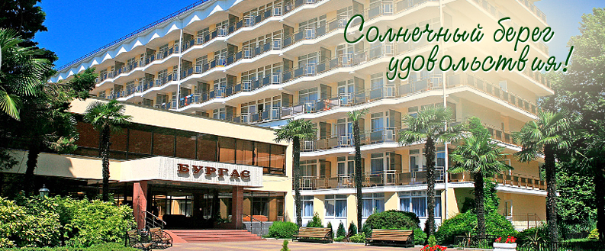  - Открытый бассейн: Входит в стоимость. 30*15 метров. Вода пресная, подогреваемая (22-24 градуса С).  - Расстояние до моря: 250-300 метров от корпусов №№1, 2. Корпуса №№4, 5 находятся на пляже.  Пляж: Собственный песчано-галечный, оборудован лежаками, шезлонгами, навесами и зонтами от солнца.  - Питание: Ресторан «Бургас» предоставляет для гостей пансионата трехразовое питание по системе «шведский стол», а с 01.05 по 30.09 - действует система «Все включено».  По запросу мы можем предоставить:  - стандартные одноместные номера  - двухместные номера повышенной комфортности  - студии двухместные  Проезд и трансфер оплачивается самостоятельно.  Время заезда: с 14.00 15 сентября  Время отъезда: до 12.00 19 сентября  Как добраться:  Пансионат «Бургас» г.Сочи,  Адлерский район ул. Ленина 233  Проезд до отеля:  От аэропорта «Адлер»:  Автобусы: №105 - остановка пансионат «Бургас»;  №105с - остановка пансионат «Южный».  От ж/д вокзала «Адлер»:  Автобусы №60, 134, 118, 117 - остановка пансионат «Бургас». | Город-отель «Бархатные сезоны»  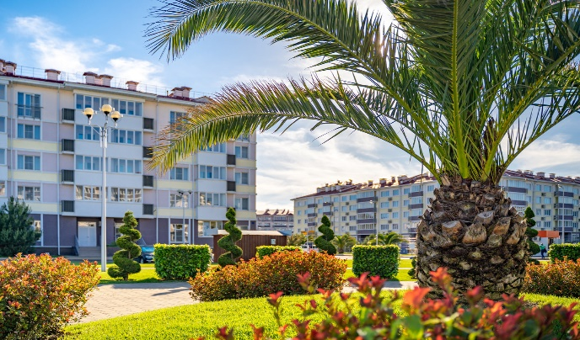  Город-отель «Бархатные сезоны» Адрес: Имеретинская бухта, Бульвар надежд, 18, «Екатерининский квартал – Бархатные сезоны».  «Екатерининский квартал» — один из районов города-отеля «Бархатные сезоны», расположенного на южной границе Сочи, в районе Имеретинской бухты. «Екатерининский квартал» считается одним из самых удобных для семейного отдыха районов города-отеля: он находится на первой линии, в непосредственной близости от побережья Черного моря. По набережной можно дойти пешком до парка аттракционов, Олимпийского парка или трассы Сочи Автодром. При этом в квартале имеется вся необходимая для жизни и отдыха инфраструктура, а до любого места Сочи можно легко добраться на общественном транспорте.  Как добраться:  - НА АВТОБУСЕ № 57К. Выйдите из главного терминала аэропорта до автобусной остановки, садитесь в автобус № 57к в направлении «Совхоз «Россия». Время в дороге - 40-45 мин. Выходить на остановке «Екатерининский квартал».  НА ТАКСИ Такси имеют право заезжать только на территорию парковки, которая расположена через дорогу от выхода из аэропорта. Адрес для вызова такси: Имеретинская бухта, Бульвар надежд, 18, «Екатерининский квартал – Бархатные | Санаторно - курортный комплекс «Знание»  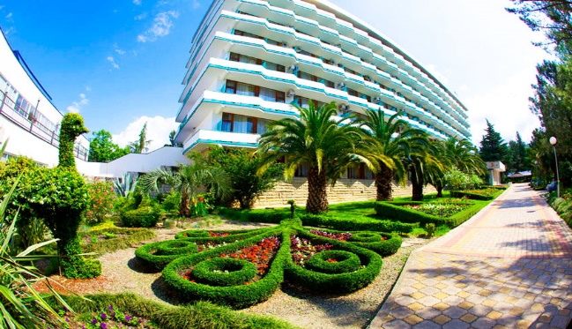  - Открытый и закрытый бассейны:.  - Расстояние: до моря 150 метров  - Пляж: Собственный песчано-галечный, оборудован лежаками, шезлонгами, навесами и зонтами от солнца.  - Питание: Ресторан СКК «Знание» предоставляет для гостей пансионата трех разовое питание по системе «Шведский стол».  Как добраться:  Россия, 354346 город-курорт Сочи, Адлерский район, ул.Просвещения, 139  Проезд до отеля:  От аэропорта «Адлер»:  Автобусы: №105 - остановка пансионат «Знание»;  От ж/д вокзала «Адлер»:  Автобусы №60, 134, 118, 117 - остановка пансионат «Знание».

